Regulamin konkursu wiedzy z tresci „Pana Tadeusza” Adama Mickiewicza

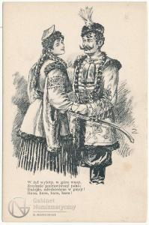

***O, gdybym kiedy dożył tej pociechy,   
Żeby te księgi zbłądziły pod strzechy***

Adam Mickiewicz ***Pan Tadeusz***

1. Cele konkursu:  
   1. Upowszechnienie znajomości „Pana Tadeusza” Adama Mickiewicza.  
   2. Inspirowanie młodzieży do poznawania ważnych tekstów literatury polskiej.  
   3. Rozwijanie uczniowskich zainteresowań.
2. Organizatorzy: Anna Wargacka, Sylwia Ziemba.
3. Uczestnicy:  
   1. Konkurs jest adresowany do uczniów klas VII i VIII szkoły podstawowej oraz III klasy gimnazjum
4. Repertuar:  
   1. Konkurs obejmuje dwie pierwsze księgi „Pana Tadeusza” Adama Mickiewicza
5. Ustalenia regulaminowe:  
   1. Każdy uczestnik konkursu przystępuje do napisania testu sprawdzającego wiedzę z zakresu treści I i II Księgi „Pana Tadeusza” Adama Mickiewicza.  
   2. Czas przeznaczony na napisanie testu wynosi 45 minut.  
   3. Prace konkursowe będą sprawdzone przez jury konkursowe, w skład którego wchodzą organizatorzy oraz inni specjaliści w zakresie przekazu żywego słowa.  
     
   Decyzje jury są ostateczne i niepodważalne.  
     
   4. Wyłonieni zwycięzcy otrzymują dyplomy, celującą ocenę cząstkową z języka polskiego i pozytywną uwagę zachowania.

5. Termin konkursu: 13 marca 2019r. godz. 11.55.